生命种子传递大爱的“大地骄子”
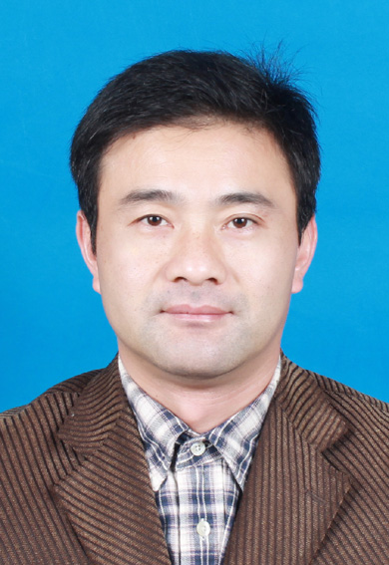
汪国际，男，1971年5月出生，党员，无偿捐献造血干细胞志愿者，华东冶金地质勘查局综合地质大队副处级干部。早在2008年5月10日，汪国际和爱人范信澜在马鞍山大华广场，看到有志愿者在宣传无偿捐献造血干细胞活动，两人同时捐了血在中华骨髓库留下了生命的种子。2014年12月的一天，他接到马鞍山市红十字会的电话，说他与湖南一名白血病患者HLA配型相合，问他愿不愿意捐献，汪国际想也没想地答应了。为献出高质量的造血干细胞，他除了加强身体锻炼外，还戒了烟酒。2015年9月8日，在合肥省立医院，成功为湖南湘雅医院一名白血病患者捐献造血干细胞。成为马鞍山市第20例、安徽省第83例成功捐献造血干细胞的志愿者。

